TECNOService

Version 2.0

Integrantes : - Antonio Altamirano

- Gino Candia

- Ariel Bernal

- Roger Hermosilla

- Sebastian Maripil

Profesor : Julio Tapia

**ESTRUCTURA DE DESCOMPOSICIÓN DEL TRABAJO**

**Introducción**

A continuación veremos el desarrollo de un plan de trabajo utilizando el modelo WBS (Estructura de descomposición del trabajo), que es un modelo jerárquico que proporciona una visión *top-down* (de arriba hacia abajo) de las actividades de un proyecto. En el nivel superior está el propio proyecto, y los niveles inferiores, las hojas, corresponden a actividades o tareas.

**PLANIFICACIÓN / EXPLICACIÓN**

la forma en la que dividiremos el proyecto consiste en dividir las tareas es utilizar una estructura de seis niveles: el nivel 1 está formado por el proyecto a realizar, en el nivel 2 el proyecto se subdivide en tareas, que se subdividen a su vez en otras tareas hasta alcanzar el nivel técnico. Si es necesario se aplican los últimos niveles donde las tareas quedan divididas en paquetes de trabajo y nivel de esfuerzo. En la siguiente tabla se pueden observar los Niveles de definición de una WBS.

|  |  |  |
| --- | --- | --- |
|  | Nivel | Descripción |
| Niveles de gestión  (Product Owner, Scrum Master) | I | Programa total |
| II | Proyecto |
| III | Tarea |

|  |  |  |
| --- | --- | --- |
|  | Nivel | Descripción |
| Niveles técnicos  (Development Team) | IV | Subtarea |
| V | Paquete de trabajo |
| VI | Nivel de esfuerzo |

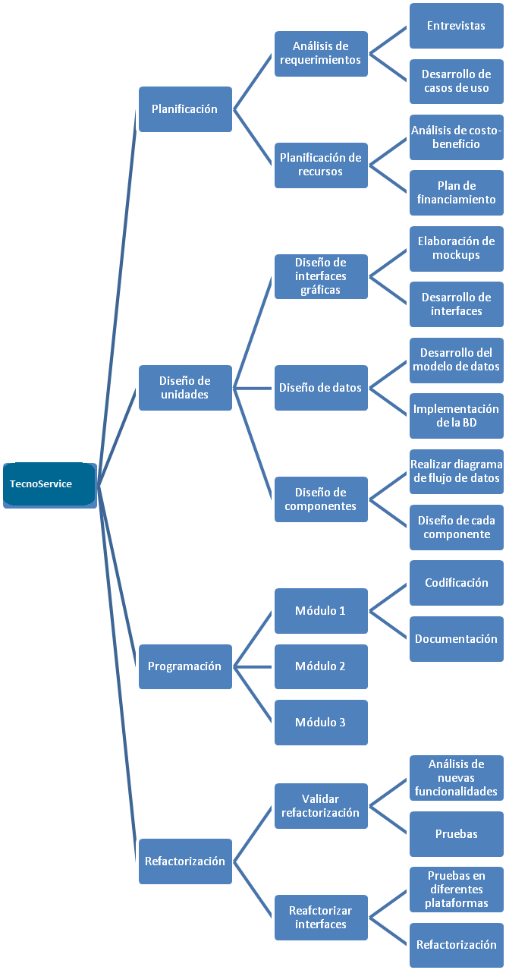

**ENTENDIMIENTO DE LA ESTRUCTURA**

En el nivel 1 tenemos el propio proyecto: Gestión de horarios.

En el nivel 2 tenemos algunas de las tareas en las que se divide el proyecto, al ser un proyecto de elaboración de software nos basamos en algunas fases del ciclo de vida clásico, pero contemplamos solo 4 tareas: Planificación, Diseño de unidades, Programación y Refactorización.

En el nivel 3 plasmamos algunas de las subtareas de cada una de las tareas principales. En este nivel ya se empiezan a ejecutar tareas a nivel técnico, donde se utilizan metodologías y recursos de software. La mayoría de estas tareas requerirá de personal especializado y se podrán dividir y asignar de acuerdo a las habilidades técnicas de los colaboradores del proyecto. En el ejemplo que estamos poniendo se buscarían colaboradores que cubrieran bien el perfil de Ingenieros de Requerimientos, Diseñadores, Programadores, y *Testers*.

En el nivel 4 ya tenemos los paquetes de trabajo bien definidos, y éstas serían las tareas críticas del proyecto a las que les asignaremos tiempos y recursos. Al llegar a esta etapa de la *planificación de proyectos* tenemos un gran avance, pues además, Esta división de tareas nos permite tener una visión global clara del proyecto además de facilitarnos la asignación de actividades y responsabilidades.